Mô tả và hướng dẫn phần WEB API SERVER

Contents

❖ **Luồng xử lý:** 1

❖ **Các thư mục cần quan tâm**: theo thứ tự 2

+ **ConTroller**: Nơi lắng nghe lời gọi từ client thông qua các chuỗi url restfull, với phương thức Http tương ứng (get, post, delete,…). 2

+ **Repository**: (Kho chứa) 2

+ **Models**: (Ado.net entity framework) 3

+ **Các file khác** là các file cấu hình cho project nên không cần quan tâm. 4

❖ **Hướng dẫn cách làm:** 4

Ví dụ: yêu cầu viết API tìm kiếm thông tin 1 học sinh theo HocSinhId 4

**Cách test:** 5

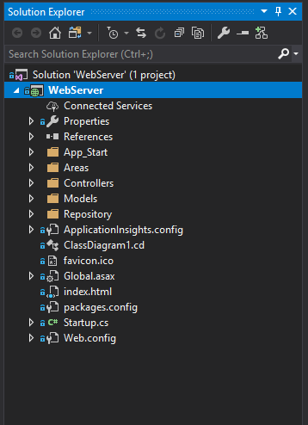

* **Luồng xử lý:**

1. Phía Client(trình duyệt) gửi request gọi đến server thông qua url restfull
2. **Controller** lắng nghe request
3. **Controller** gọi vào **Repository** để thực hiện xử lý yêu cầu
4. **Repository** xử lý thông qua các hàm, bao gồm cả việc đọc ghi vào database
5. **Repository** trả kết quả về **Controller** (nếu có)
6. Controller trả kết quả về Client bằng các chuỗi json

(7. Trình duyệt nhận chuỗi json và hiển thị)

* **Các thư mục cần quan tâm**: theo thứ tự

+ **ConTroller**: Nơi lắng nghe lời gọi từ client thông qua các chuỗi url restfull, với phương thức Http tương ứng (get, post, delete,…).

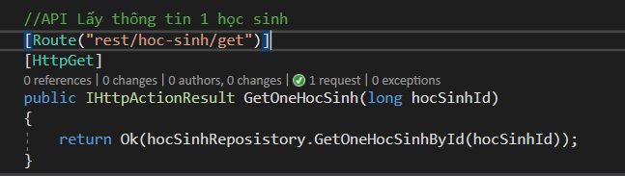

Và gọi các hàm xử lý từ **Repository** để trả kết quả về cho phía client.

+ **Repository**: (Kho chứa)

Ứng với mỗi đối tượng (mỗi bảng) trong database sẽ có 1 file Repository tương ứng. File này chứa tất các các hàm xử lý chính của đối tượng đó và được gọi ra ở Controller.

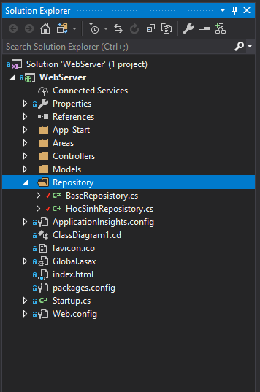

+ **Models**: (Ado.net entity framework)

Chứa các đối tượng dữ liệu tham chiếu đến database

Ứng với mỗi mỗi bảng trong database có 1 đối tượng được tự động tạo ra.

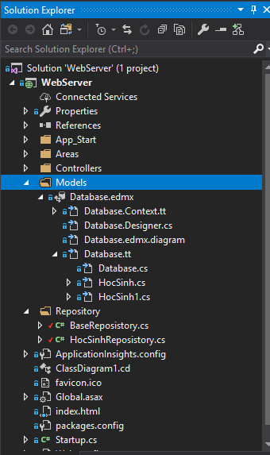

+ **Các file khác** là các file cấu hình cho project nên không cần quan tâm.

* **Hướng dẫn cách làm:**

Ví dụ: yêu cầu viết API tìm kiếm thông tin 1 học sinh theo HocSinhId

* Kiểm tra xem đã có file Repository cho HocSinh chưa, nếu chưa thì tạo mới (có thể copy paste file cho nhanh)
* Viết các hàm xử lý theo yêu cầu ở trong Repository đó
* Kiểm tra xem đã có file Controller cho HocSinh chưa, nếu chưa thì tạo mới (có thể copy paste file cho nhanh)
* Build project kiểm tra xem có lỗi gì khong
* Chạy Debug để test

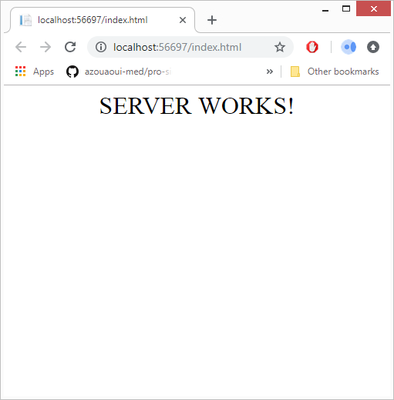

## **Cách test:**

* đối với các hàm sử dụng phương thức HttpPost(Xem trong controller) thì có thể test ngay trên trình duyêt

Ví dụ với hàm: 

url restfull là: rest/hoc-sinh/get

tham số truyền vào là hocSinhId

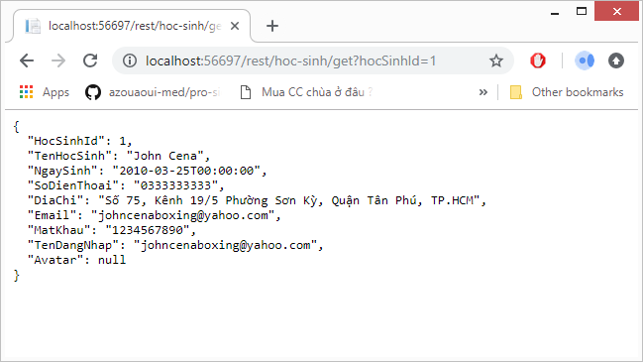

* Cách 2: sử dụng postman: <https://www.getpostman.com/>

Có thể xem cách dùng ở google